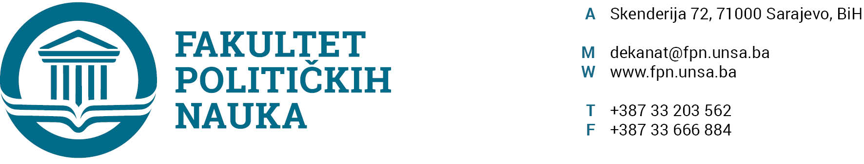
U skladu sa članom 126. Zakona o visokom obrazovanju („Službene novine Kantona Sarajevo“ br.33/2017) sekretar Fakulteta daje

STRUČNO MIŠLJENJE
Na Prijedlog Odluke o broju i sastavu Vijeća Fakulteta političkih nauka UNSA u studijskoj 2020/2021. godini

Prijedlog odluke Vijeća fakulteta političkih nauka Univerziteta u Sarajevu o o broju i sastavu Vijeća Fakulteta političkih nauka UNSA u studijskoj 2020/2021. godini nije u suprotnosti sa članom 135. stav (3) i člana 180. Stav (6) Zakona o visokom obrazovanju („Službene novine Kantona Sarajevo“ broj:33/17 i 35/20) i članom 108. Statuta Univerziteta u Sarajevu.

SEKRETAR FAKULTETA
______________________
Aida Sarajlić Ovčina, MA

Sarajevo, 23.10.2020. godine

Dostaviti:
- Vijeću FPN
- 2. a/a

